NOTAS A LOS ESTADOS FINANCIEROS A DICIEMBRE 31 DE 2025

NOTA 1. ENTIDAD Y OBJETO SOCIAL

La Asociación de Usuarios del Acueducto del Chagualo, identificada con NIT 811.039.579, es una entidad de carácter privado, sin ánimo de lucro, establecida de acuerdo a las leyes colombianas.

Tiene su domicilio principal en el Municipio de Abejorral Vereda El Chagualo Departamento de Antioquia.

Tiene como objeto social principal asumir la administración, operación y mantenimiento del sistema de acueducto de la vereda, y como objetivos específicos; motivar y educar a los usuarios para que participen activamente en la administración de la obra, en la vigilancia de la cuenca hidrográfica, en la adecuada disposición final de excretas, basuras y aguas servidas, dar a la junta directiva elementos de trabajo para poder garantizar su correcto desempeño, comprometer a los usuarios en la búsqueda de soluciones a los problemas de la asociación, proteger el medio ambiente de la región, concientizar a los usuarios en sus deberes y derechos, promover campañas de reforestación para conservar y manejar adecuadamente los recursos hídricos.

- Bases de elaboración y políticas contables.

Los estados financieros se han elaborado de acuerdo con el Decreto Único Reglamentario 2706 de 2012 modificado parcialmente por el Decreto 3019 de 2013, emitidos por el Ministerio de Hacienda y Crédito Público y el Ministerio de Industria, Comercio y Turismo por el cual se reglamenta la Ley 1314 de 2009 sobre el marco técnico normativo de información financiera para las microempresas. Los presentes estados financieros están presentados en pesos colombianos que corresponde a la moneda funcional.

NOTA 2. RESUMEN DE LAS POLITICAS APLICADAS
Criterio de Importancia Relativa
Un hecho económico tiene importancia relativa cuando, debido a su naturaleza, cuantía y las circunstancias que lo rodean, su conocimiento o desconocimiento, puede alterar significativamente las decisiones económicas de los usuarios de la información. Los estados financieros desglosan los rubros específicos conforme a las normas legales o aquellos que representan el 0.3% o más del activo total, del activo corriente, del pasivo total, del pasivo corriente, del capital de trabajo, del patrimonio y de los ingresos, según el caso. Además, se describen montos inferiores cuando se considera que puede contribuir a una mejor interpretación de la información financiera.

Efectivo y equivalentes de efectivo
El efectivo y los equivalentes de efectivo están representados por el efectivo, bancos y las inversiones, cuyo propósito es administrar liquidez, con un riesgo insignificante en los cambios de valor.

Propiedad, Planta y Equipo
Las partidas de propiedades, planta y equipo se miden al costo menos la depreciación acumulada y cualquier pérdida por deterioro del valor acumulada.
La depreciación se carga para distribuir el costo de los activos menos sus valores residuales a lo largo de su vida útil estimada, aplicando el método lineal. En la depreciación de las propiedades, planta y equipo se utilizan las siguientes vidas útiles y valor residual:

Tipo | Vida Útil | Valor Residual
Edificios | Entre 40 y 80 anos | Entre 0 y 20%
Maquinaria y Equipo | Entre 4 y 12 años | Entre 0 y 5%
Equipo de Oficina | Entre 4 y 12 años | Entre 0 y 5%
Equipo de Cómputo | Entre 1.5 y 5 años | Entre 0 y 1%
Vehículos | Entre 5 y 8 años | Entre 0 y 5%

Si existe algún indicio de que se ha producido un cambio significativo en la tasa de depreciación, vida útil o valor residual de un activo, se revisa la depreciación de ese activo de forma prospectiva para reflejar las nuevas expectativas.

La utilidad o pérdida en la venta o retiro de propiedad, planta y equipo es reconocida en las operaciones del año en que se efectúa la transacción. Los desembolsos normales por mantenimiento y reparaciones son cargados a gastos.
Inversiones en Asociadas
La Asociación posee aportes sociales en entidades cooperativas las cuales no cotizan en bolsa. Las inversiones en asociadas se contabilizan al costo menos cualquier pérdida por deterioro de valor acumulada.

Reconocimiento de ingresos de actividades ordinarias
Los ingresos de actividades ordinarias provienen de las actividades de servicio de acueducto e ingresos financieros.

NOTA 3. EFECTIVO Y EQUIVALENTES AL EFECTIVO
El efectivo y los equivalentes de efectivo están representados por el efectivo en cajas menores, cuenta de ahorros en la Cooperativa COOABEJORRAL y Banco de Bogotá.
El saldo de esta cuenta a diciembre 31 de 2025, lo comprenden:

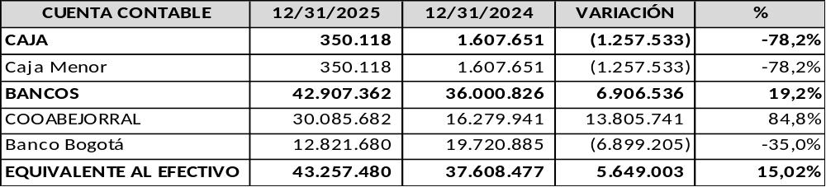

NOTA 4. INVERSIONES
Corresponde a las inversiones en Entidades Asociadas, para el caso de la Asociación, son los aportes sociales en la Cooperativa COOABEJORRAL.

NOTA 5. PROPIEDAD, PLANTA Y EQUIPO

El saldo de esta cuenta la comprende:
Los saldos de propiedad planta y equipo del al año 2025 son:

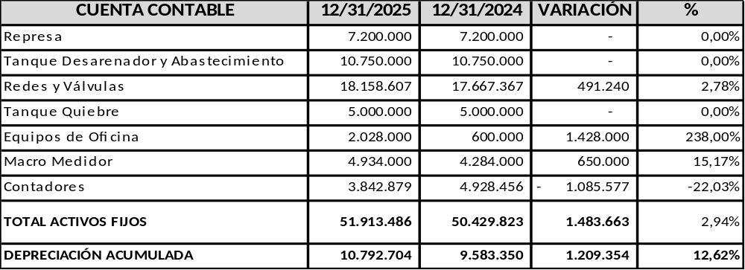

NOTA 6. PATRIMONIO
El saldo de esta cuenta está representado en:
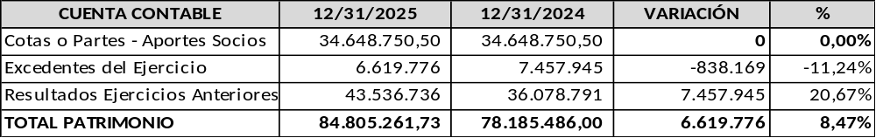

NOTA 7.INGRESOS POR ACTIVIDADES ORDINARIAS
El saldo de esta cuenta está representado por el valor total de realización del servicio de acueducto, venta de contadores y venta de derechos de agua:

NOTA 8.INGRESOS FINANCIEROS
El saldo de esta cuenta está representado por el valor total de los rendimientos por intereses de la cuenta de ahorros en COOABEJORRAL y Banco de Bogotá.

NOTA 9. COSTOS Y GASTOS
Representa el valor de las erogaciones incurridas para el desarrollo del objeto social del acueducto, es de anotar que no se tiene ninguna persona vinculada laboralmente a la Asociación y la labor de los directivos se realiza a título ad honorem.

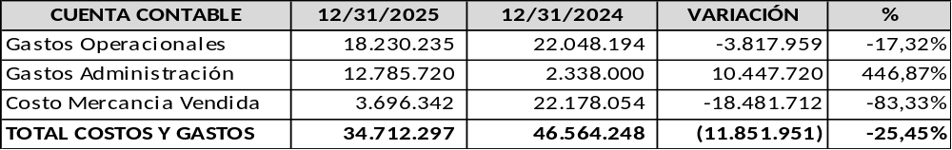

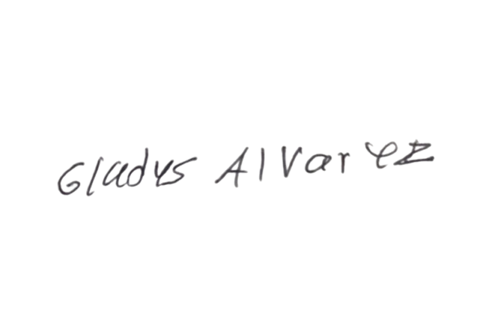



GLADYS PATRICIA ALVAREZ GOMEZ JUAN PABLO OCAMPO OSORIO
Representante Legal Contador Público
C.C 1.022.032.273 C.C.1.022.035.906
TP 298.769 - T

